**湘潭大学第四届大学生结构设计竞赛题目及规程**

（一）简支受弯构件

一、模型设计基本要求

**1、模型总体布置**

结构模型总体布置如图1所示，为一个简支受弯结构。此结构模型直接承受竖向荷载。

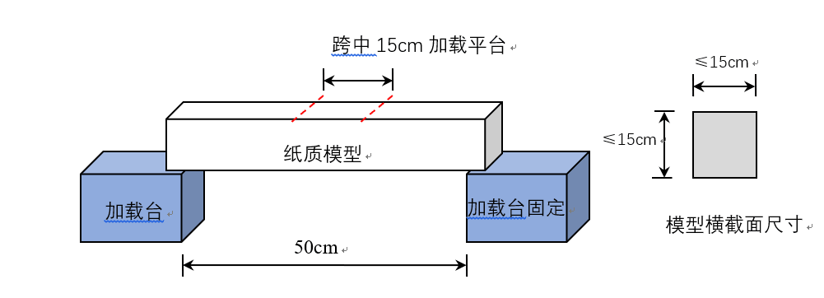

图1 模型总体示意图

**2、模型尺寸要求**

按照空间直角坐标投影限制如图 2 所示，具体要求如下：

(1)模型正立面呈矩形，模型总长度不小于500mm，以上尺寸容许误差为±5mm。

(2)构件顶要求提供一水平实平面(至少为一层纸厚)，最大的横截面尺寸要求控制为 150mm×150mm。以上尺寸容许误差为±5mm。竖向荷载加载在构件顶面中间指定区域中。



图2 模型允许区域示意图

**3、模型结构型式要求**

在满足上述条件的前提下，模型的具体结构形式可自由设计。

**4、模型重量要求**

模型总质量不得超过 1000.0g。

二、模型制作基本要求

**1、模型制作材料**

由竞赛组委会统一提供相同规格的竞赛模型制作材料包括白纸和普通耐水快干型白乳胶，白纸尺寸如下表所示：

表1 模型材料

|  |  |  |  |
| --- | --- | --- | --- |
| 材料名称 | 重量 | 数量 | 备注 |
| A4纸 |  | 100张 |  |
| 白乳胶 | 320g/瓶 | 1瓶 | 执行标准：HG/T2727-2010、  GB18583-2008 |

**2、模型制作工具**

模型制作工具自理，可以使用任何工具，注意模型制作安全。

**3、模型制作要求**

(1)制作的结构模型必须符合赛题背景。

(2)模型设计时，应考虑模型能直接放置在加载台上；模型要求为结构(几何不变体系)，不允许将模型设计为机构(几何可变体系)。

(3)用铅笔在模型上标记好墩、基础的分界线，加载区域界限；标记梁顶平面两条对称线。

(4)加载成功的模型需拆卸开检查是否使用其它材料。

三、试验加载要求

**1、加载准备**

**2、竖向荷载**

(1)用一个5kg砝码加载，直接放置在受弯构件顶面的加载区域上。5kg砝码水平尺寸为75mm(宽)×145mm(长)。(2)在中间指定区域加一个5kg砝码，持荷20s以上；

**3、破坏标准**

出现下列情况之一，认定为结构破坏：

(1)荷载加上去后在 20s 内(不含 20s)模型坍塌；

(2)加载过程中，受弯构件任意部位接触加载台、地面；

(3)加载过程中，受弯构件局部构件脱落且接触加载台、地面；

(4)加载准备过程中，模型某些构件发生破坏或结构出现几何可变体系状态；

(5)静载加载过程中，模型出现几何可变体系状态，而使其受力状态发生本质改变(如结构尺寸变化，形状变化，荷载加载位置变化等)；

(6)竞赛评比委员会认定的其他情形。

**6、加载完成后收集钢珠，称重标准砂。**

四、成绩(100分)

(1)加载过程中，模型达到前述破坏标准，视为加载失败，退出加载试验，项目不得分；加载成功，但使用了比赛规定以外的材料，以及在制作过程中违反赛事规程明文规定的操作的模型，本项目不得分。

(2)完成加载试验，且未违规的第i个模型，按以下方法计算加载实验得分：



式中：—第i个完成加载试验的模型的重量(g)；

—各完成加载试验的模型的最小重量(g)。

（二）大跨度屋盖模型结构

一、模型设计基本要求

**1、模型总体布置**

总体模型由模型试验装置、下部支承构件与上部屋盖结构三部分组成，赛题总体示意见图1。

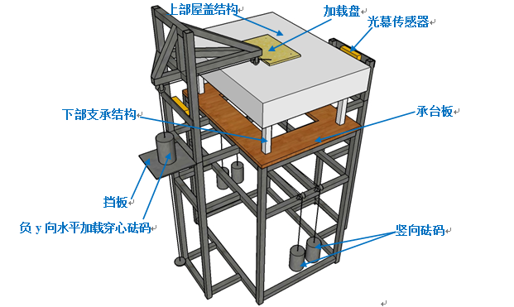

图1 模型总体示意图

**2、加载装置**

模型试验装置由加载台、力加载装置、屋盖下部净空监控装置、模型固定装置组成。

a、加载台

加载台共两层，主要由钢架与承台板组成。钢架一、二层高度分别为700mm、300mm。承台板采用20mm厚生态木板，标准尺寸为800mm**×**600mm，中间设500mm**×**300mm矩形孔洞。承台板平面尺寸、屋盖水平投影区域、下部支承构件水平投影区域要求如下：

（1）承台板平面尺寸：见图2阴影面积，中间设有500mm**×**300mm孔洞。承台板上表面标高定义为±0.000。

（2）屋盖水平投影区域：见图3阴影面积，屋盖水平投影区域位于矩形*ABCD*面积以内、矩形*IJKL*面积以外。屋盖平面中心要求设250mm**×**150mm矩形孔洞。

（3）下部支承构件水平投影区域：见图4阴影面积，各下部支承构件水平投影区域不得超出矩形*AA*1*EA*2、*BB*1*FB*2、*CC*1*GC*2、*DD*1*HD*2面积，尺寸均为150mm×150mm。



图2 承台板平面尺寸



图3 屋盖水平投影区域



图4 下部支承构件水平投影区域

b、力加载装置

力加载装置主要包括加载盘、滑轮、钢丝绳以及砝码。

竖向荷载施加方法：在屋盖顶部中心孔洞内放入加载盘，加载盘尺寸见图5，设计制作纸质模型时必须考虑能够嵌固加载盘。首先在加载盘底面两个加载点（图5a中的*V*1、*V*2）同时吊挂砝码施加竖向荷载，然后在加载盘底面另两个加载点（图5a中的*V*3、*V*4）同时吊挂砝码施加竖向荷载。具体加荷方法为：采用挂钩从加载点上引竖直钢丝绳，通过一层钢架上的两个滑轮，将钢丝绳水平牵引至加载台的侧面，最终再吊挂砝码实现竖向加载。

水平荷载施加方法：在加载盘顶面加载点（图5a中的*H*1）施加横向（负*y*方向）水平荷载。具体加荷方法为：打开电磁锁，将穿心砝码静置在挡板上，牵引钢丝绳绕过架子顶端的两个滑轮，采用挂钩将水平钢丝绳与加载盘顶面的加载点连起来。关闭电磁锁让挡板放下，通过穿心砝码自由落体施加水平荷载，施加水平荷载的钢丝绳长1700mm。



（a）加载盘平面及加载点布置图



（b）加载盘2-2剖面图



（c）加载盘1-1剖面图

图5 加载盘尺寸

c、屋盖下部净空监控装置

在横向（*y*方向）设置安全光幕报警装置监控屋盖下部净空，安全光幕共发射4束水平红外线光，每束光间距均为20mm，红外线光水平控制长度为60mm（*x*方向从-30mm到30mm范围），水平红外线光离承台板上表面距离为195mm。当施加荷载时，由水平红外线光来控制屋盖下部净空，若模型遮挡光幕光线，则会引起警灯报警。

d、模型固定装置

由竞赛组委会统一提供20mm厚承台板用于纸质模型的固定，承台板尺寸为800mm**×**600mm。试验前，首先用带垫自攻螺丝将纸质模型固定在承台板的上表面，然后用木工夹将承台板固定在钢架二层钢方通上面。带垫自攻螺丝示意见图6，规格见表1。

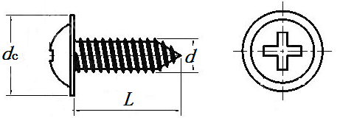

图6 带垫自攻螺丝示意图

表1 带垫自攻螺丝规格（单位：mm）

|  |  |  |  |
| --- | --- | --- | --- |
| 名称 | 垫圈直径*d*c | 螺纹直径*d* | 长度*L* |
| 304不锈钢带垫自攻螺丝M4*20 | 8.51 | 4 | 20 |

**3、下部支承构件**

下部支承构件具体形式不限，但仅允许在四个柱位处设置竖向支承构件，四个角部的下部支承构件水平投影区域见图4。下部支承构件的任何部分投影必须在图4中的四个阴影面积之内。柱顶标高不超过+0.325m。柱脚与承台板只能采用带垫自攻螺丝连接，不能采用胶水粘结。

**4、上部屋盖结构**

屋盖具体结构形式不限，上部屋盖结构的总厚度不大于125mm，即其最低处标高不得低于0.200m，最高处标高不超过0.325m。屋盖净空不低于200mm。

上部屋盖结构水平投影面积，必须位于矩形*ABCD*面积以内、矩形*IJKL*面积以外，见图3阴影面积。屋盖平面中心250mm**×**150mm矩形孔洞内，不得设置任何构件。不需制作屋面。

**5、立面尺寸要求**

模型高度方向的尺寸以承台板上表面标高为基准，上部屋盖结构正立面投影区域、上部屋盖结构左立面投影区域不得超出图7、图8中阴影面积范围。



图7 结构正立面图



图8 结构左立面图

**6、模型结构型式要求**

在满足上述条件的前提下，模型的具体结构形式可自由设计。

**4、模型重量要求**

模型总质量不得超过 1200.0g。

二、模型制作基本要求

**1、模型制作材料**

由竞赛组委会统一提供相同规格的竞赛模型制作材料包括白纸和普通耐水快干型白乳胶，白纸尺寸如下表所示：

表2 模型材料

|  |  |  |  |  |
| --- | --- | --- | --- | --- |
| 材料名称 | 规格 | 重量 | 数量 | 备注 |
| 白卡纸 | 787mm×1092mm | 约216g/张 | 5张 | 俗称A0正度250 |
| 白乳胶 |  | 320g/瓶 | 1瓶 | 执行标准：HG/T2727-2010、  GB18583-2008 |

**2、模型制作工具**

模型制作工具自理，可以使用任何工具，注意模型制作安全。

**3、模型制作要求**

(1) 制作的结构模型必须符合赛题背景。

(2) 纸质模型只能采用带垫自攻螺丝固定在承台板的上表面。通过带垫自攻螺丝固定后的模型要求为结构（几何不变体系），不允许将模型设计为机构（几何可变体系）。纸质模型与承台板上表面之间不能用白乳胶粘结（一旦发现，取消加载成绩）。承台板上除了正常攻螺丝与用铅笔画线以外，不能在承台板上打洞或开槽等用来固定结构，不能采用打磨、刻痕等措施增大承台板的水平摩擦系数。。

(3) 加载成功的模型需拆卸开检查是否使用其它材料。

三、试验加载要求

**1、加载准备**

加载前首先检查加载模型试验装置，然后由参赛队员将模型与承台板置于加载台的二层钢架上。

**2、竖向荷载**

加载前，打开横向（*y*方向）的安全光幕报警装置。嵌固加载盘，采用吊挂方法在加载盘底面四个加载点（*V*1、*V*2、*V*3、*V*4四点）按以下步骤依次施加一个5kg砝码荷载。加载分二级：

（1）同时在加载盘底面第1、2个加载点（图5a中的*V*1、*V*2）分别吊挂1个5kg砝码，持荷时间不少于20s。

（2）同时在加载盘底面第3、4个加载点（图5a中的V3 、V4）分别吊挂1个5kg砝码，持荷时间不少于20s。

**3、水平冲击荷载**

采用吊挂方法，在加载盘顶面加载点（图5a中的*H*1）施加横向（负*y*方向）水平方向的一个5kg穿心砝码荷载。5kg穿心砝码尺寸为100mm（直径）×80.48mm（高），开孔直径为5mm。加载共一级：

（1）加载盘顶面加载点（图5a中的H1）加1个5kg穿心砝码的水平横向（负y方向）荷载，持荷时间不少于20s。

**4、加载注意事项**

（1）加载与卸载不可以撤消，一旦砝码完全接触到（脱离）结构，就必须加载（卸载）下去，不可返回操作。

（2）模型固定及加载由参赛者完成。

**5、破坏标准**

出现下列情况之一，认定为结构破坏：

a、第一阶段：竖向荷载施加阶段

加载共分二级。加载过程中，出现以下情况，则终止加载，本级加载及以后级别加载成绩为零（如第二级加载出现此情况，加载项成绩算第一级加载成功的成绩）：

（1）荷载加上去后在20s内（不含20s）模型结构发生整体倾覆、垮塌。

（2）加载过程中，屋面杆件脱落并接触地面。

（3）加载过程中，砝码跌落接触地面。

（4）加载过程中，引发安全光幕报警装置报警。

b、第二阶段：水平荷载施加阶段

加载共一级。加载过程中，出现以下情况，则终止加载，本级加载成绩为零：

（1）荷载加上去后在20s内（不含20s）模型结构发生整体倾覆、垮塌。

（2）加载过程中，屋面杆件脱落并接触地面。

（3）加载过程中，砝码跌落接触地面。

（4）加载过程中，引发安全光幕报警装置报警。

竞赛评比委员会认定的其他情形。

四、成绩(100分)

(1)加载过程中，模型达到前述破坏标准，视为加载失败，退出加载试验，项目不得分；加载成功，但使用了比赛规定以外的材料，以及在制作过程中违反赛事规程明文规定的操作的模型，本项目不得分。

(2)完成加载试验，且未违规的第i个模型，按以下方法计算加载实验得分：



式中：—第i个完成加载试验的模型的重量(g)；

—各完成加载试验的模型的最小重量(g)。

五、奖项评定

本次结构设计竞赛设置校级一、二、三等奖，由学校统一颁发获奖证书。获奖等级根据比赛排名确定，一等奖获奖数为参赛队伍的10%，二等奖为15%，三等奖为20%，优秀奖若干。

六、其它

本竞赛规程由竞赛组委会负责解释。竞赛过程中出现的争议由竞赛专家评委组裁决。其它未尽事宜，由参赛评比委员会研究决定。

教务处

土木工程与力学学院

2019年3月13日